Краевое государственное автономное профессиональное образовательное учреждение
«Дальневосточный судостроительный колледж»

МАТЕМАТИКА
(индекс ОУП. 03)

Методические указания и контрольные задания
для студентов-заочников судостроительного колледжа г. Большой Камень

для всех специальностей

г. Большой Камень
2024
Методические указания составлены в соответствии с государственными требованиями к минимуму содержания и уровню подготовки выпускников по всем специальностям в соответствии с Государственным образовательным стандартом (ФГОС СПО) при реализации основной профессиональной образовательной программы среднего профессионального образования и Рабочей программой дисциплины «Математика» (индекс ОУП.03).

Задание подготовил: преподаватель судостроительного колледжа г. Большой Камень Н.В. Котельникова

АННОТАЦИЯ:

Рабочей программой предусмотрено изучение дисциплины «Математика» (индекс ОУП.03). В соответствии с учебным планом студенты-заочники выполняют контрольную работу.
Методические указания состоят их рекомендаций по выполнению письменных контрольных работ и заданий на контрольную работу.
Рекомендуется для студентов – заочников при выполнении контрольных работ и подготовке к экзаменационной сессии.
Контрольная работа состоит из 7 тем. Все задания контрольной работы выполняются чисто, аккуратно, от руки, синими чернилами, чертежи чертятся так же от руки, простым карандашом, с помощью линейки и циркуля. Исправления в контрольной работе не допускается (при решении заданий рекомендуется использовать черновик).
Каждое задание должно выполняться последовательно, в соответствии с заданными темами, условие задач расписываются, допускается краткая запись.
Решения необходимо расписать полностью, результат записывать в форме ответов.
Контрольная работа выполняется в ученической тетради в клетку, на обложке которой указывается наименование учебного заведения, наименование предмета, номер группы, фамилия, имя, отчество студента.

Тема: 1 Простые проценты, разные способы их вычисления. Сложные проценты
- Задание: Цветовод посадил 120 семян сортовых астр. Из них взошло 96 штук. Найдите процент всхожести семян?
- Задание: Цена на электрический чайник была повышена на 16% и составила 3480 рублей. Сколько рублей стоил чайник до повышения цены?
- Задание: Клиент взял в банке кредит 18000 рублей на год под 18%. Он должен погашать кредит, внося в банк ежемесячно одинаковую сумму денег, с тем чтобы через год выплатить всю сумму, взятую в кредит, вместе с процентами. Сколько рублей он должен вносить в банк ежемесячно?
- Задание: Шариковая ручка стоит 30 рублей. Какое наибольшее число таких ручек можно будет купить на 700 рублей после повышения цены на 25%?
- Задание: Тетрадь стоит 26 рублей. Сколько рублей заплатит покупатель за 80 тетрадей, если при покупке больше 50 тетрадей магазин делает скидку 20% от стоимости всей покупки?
- Задание: Футболка стоила 800 рублей. После снижения цены она стала стоить 680 рублей. На сколько процентов была снижена цена на футболку?
- Задание: Флакон шампуня стоит 170 рублей. Какое наибольшее число флаконов можно купить на 900 рублей во время распродажи, когда скидка составляет 35%?
- Задание: За первый год предприятие увеличило выпуск продукции на 8%, в следующем году выпуск увеличился на 25%. На сколько процентов вырос выпуск продукции по сравнению с первоначальной?
- Задание: Вкладчик открыл счет в банке, внеся 20000 рублей на вклад, годовой доход по которому составляет 12%, и решил в течение пяти лет не брать процентные начисления. Какая сумма будет лежать на счете через пять лет?
- Задание: После двух последовательных снижений цен на одно и то же число процентов стоимость товара с 400 рублей снизилась до 324 рублей. На сколько процентов стоимость товара снижалась каждый раз?

Тема 2. Геометрия на плоскости.
1. Задание: Найдите площадь фигуры, изображенной на рисунке

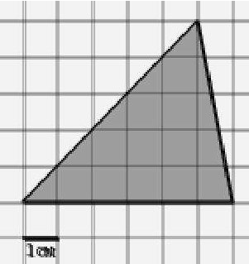

2. Задание: Вычислить площадь ромба, если одна его диагональ равна 12 см, а вторая диагональ равна 9 см.
3. Основания трапеции равны 7 м и 13 м, а высота равна 6 м. Вычислить площадь трапеции.
4. Задание: Диаметр окружности равен 16,67 см. Значение числа π≈3,14.
Определить длину C этой окружности (с точностью до сотых).
5. Задание: Радиус окружности равен 17,42 см. Значение числа π≈3,14.
Определите длину C этой окружности (ответ округли до сотых).
6. Задание: Радиус круга равен 8,6 см. Значение числа π≈3,14.
Определите площадь этого круга (с точностью до десятых).
7. Задание: Даны два круга. Площадь меньшего круга равна 243см2. Отрезок AB = 4 см.
Значение числа π≈3.
Определите площадь большего круга.
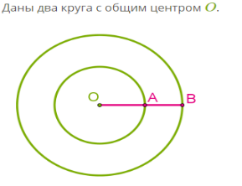
8. Задание: Прямоугольную площадку перед домом решили выложить плиткой. Длина и ширина площадки равны 12 м и 3 м, размеры плитки — 30 см и 5 см.
Сколько всего необходимо купить плиток для этой площадки?
9. Задание: Чему равны стороны прямоугольника a и b, если они соотносятся как 4 : 5, а площадь прямоугольника равна 180 м2?
Стороны прямоугольника соответственно равны: a=12м и b=15м.
Чему равны стороны прямоугольника, если его периметр равен 46 см, а площадь — 126 см2?
10. Задание: Преобразуй данную площадь в другие единицы измерения площади:
1. 4,8 см2 = м2;
2. 3,57 м2 = см2;
3. 2,54 см2 = дм2;
4. 7,92 м2 = мм2.
Сторона одного квадрата равна 10 см, а сторона другого квадрата равна 3 см. Найдите сторону квадрата, равновеликого данным вместе взятым.

Тема 3: Уравнения
Задание 1. Реши уравнение 4(x+13)=0.
Задание 2. Расстояние между двумя пристанями равно 147,2 км. Из них одновременно навстречу друг другу вышли две моторные лодки, скорости которых в стоячей воде равны. Через 1,6 ч. лодки встретились. Скорость течения реки равна 3 км/ч.
Сколько километров до места встречи пройдёт лодка, плывущая против течения и плывущая по течению?
Задание 3. Реши неполное квадратное уравнение 7x2−49x=0
Задание4. Реши линейное уравнение (x−6)(x+14)=0
Задание 5. Реши полное квадратное уравнение −5x−14+x2=0.
Задание 6. Реши дробно-рациональное уравнение
Задание 7. Реши систему уравнений
Задание 8. Из двух городов A и B, расстояние между которыми равно 96 км, одновременно выехали две автомашины.
Скорость первой машины равна 82 км/ч, а скорость второй машины — 50 км/ч. На каком расстоянии от города B первая машина догонит вторую и через какое время?
Задание 9. В трёх вагонах электрички едут 95 пассажиров. В первом вагоне в два раза больше пассажиров, чем во втором, а в третьем — на 5 пассажиров меньше, чем в первом.
Сколько пассажиров в каждом вагоне?

Тема 4. Неравенства
Задание 1. Известно, что m<n.
Замени знак ∗ знаком < или > так, чтобы получить верное неравенство: 3,7m∗3,7n.
Задание 2. Известно, что b>c. Выбери верные неравенства:
1. b−7,77>c−7,77
2. 7,77−b>7,77−c
3. 7,77b>7,77c
4. b+7,77>c+7,77
5. −7,77b<−7,77c
Задание 3. Определи, какое из двух чисел k и n больше, если известно, что k−12<n−12.
Задание4. Выбери неравенства, значения x которых являются положительным: 10x<3x; −27x>−3x; 9x>2x; −10x<10x.
Задание 5. Выбери неравенства, на основе которых можно утверждать, что a>b:
14−a>14−b; a6>b6; a−11>b−11; 2a>2b; −2a>−2b
Задание 6 Сложи почленно неравенства 21>16 и 3,5>0,7..
Задание 7. Сложи почленно неравенства 16<20 и −0,8>−3,4.
Задание 8. Известно, что 8<a<16. Оцени значение выражения 2a−6.
Задание 9. Известно, что t>1,z<12, тогда: t−3z>
Задание 10. Известно, что k<5;t<19. Оцени значение выражения 4k+5t.
(Ответ: 4k+5t<___)
Задание 11. Известно, что 1,7<√3<1,8. Оцени значение выражения 11−√3
<11−√3<
Задание 12. Оцени значение выражения Известно, что k<5;t<16.
Оцени значение выражения 2k+3t.
Ответ: 2k+3t<___
Задание 13. Прямоугольная комната имеет длину a и ширину b (в метрах), причём известно, что: 7,3≤a≤7,4;5,4≤b≤5,5. Можно ли в ней устроить библиотеку, для которой нужно не менее 39,42м2?
Задание 14.
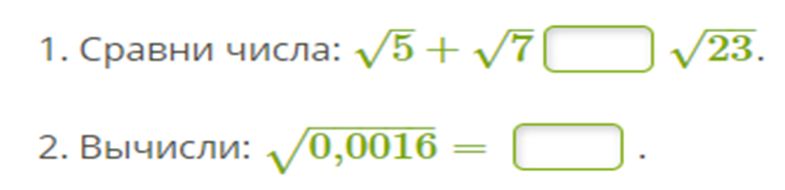

Тема 5: Способы решения систем линейных уравнений.
1 Задание: Найти точку пересечения графиков, заданных формулами 15x+2y=79 и y=−2,5x без построения
2. Задание: Решить систему уравнений методом подстановки.
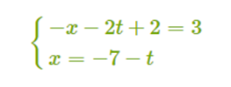
3. Задание: Решить систему уравнений методом подстановки.
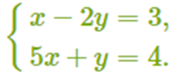
4. Реши систему уравнений методом подстановки.
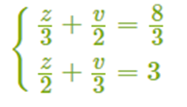
5. Реши систему уравнений методом сложения
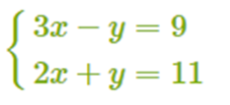
6. Задание:Создать систему для решения задачи.
Два токаря вместе сделали 460 заготовок. Первый токарь трудился 7 дн(-я, -ей), а второй — 6 дн(-я, -ей).Сколько заготовок делал каждый токарь ежедневно, если первый токарь за 3 дня делал на 60 заготовок больше, чем второй токарь за 2 дня?
Пусть x заготовок в день делал первый токарь, а второй — y заготовок в день. Выбери подходящую математическую модель:
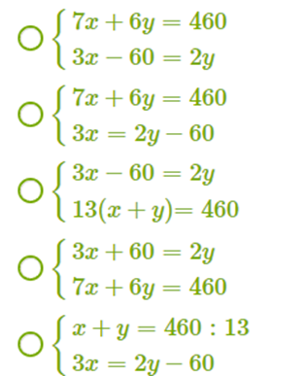
7. Задание: Решить систему уравнений методом введения новой переменной
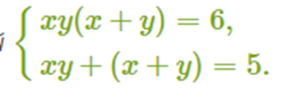
8. Создай систему для решения задачи. Расстояние между двумя туристическими базами по реке равно 80 км. Это расстояние теплоход проплывает по течению реки за 4 ч., а против течения — за 5 ч. Найди собственную скорость теплохода и скорость течения реки.

Тема 6. Способы решения линейных, квадратных, систем неравенств
1. Задание: Выполните деление обеих частей неравенства −5t≤30 на −5.
2. Задание: Является ли число 15 решением неравенства |x|≤15.
3. Задание: Решите неравенство 14−4t<3−6t.
4. Задание: Решите дробное неравенство, приведя его к линейному
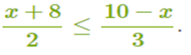
5. Задание: Решите неравенство приведя его к линейному (распределительный закон умножения)
8y2−8y(y+5)≤100.
6. Задание: Решите неравенство
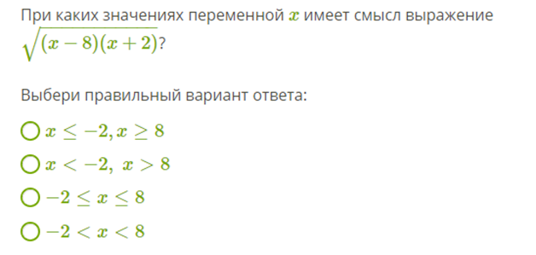
7. Задание: Решите неравенство
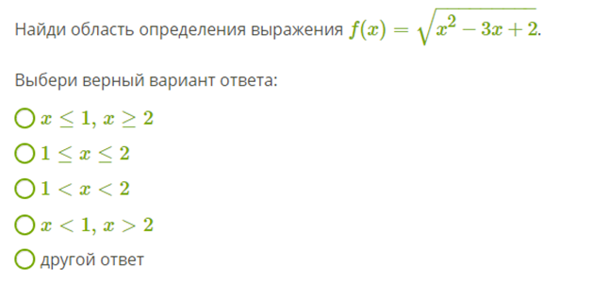
8. Решите неравенство
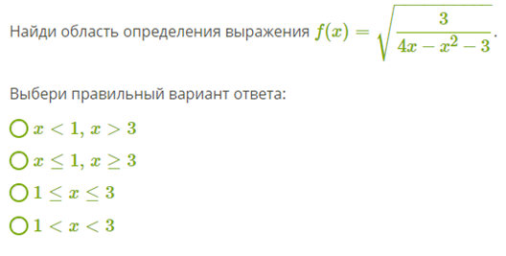
9. Задание: Решите неравенство
Укажи такое целочисленное значение параметра m, при котором множество решений неравенства (m−x)(x+3)≥0 содержит три целых числа.
10. Задание: Решите неравенство
Укажи такое натуральное значение параметра m, при котором множество решений неравенства (x+m)(x−5)≤0 содержит восемь целых чисел.
11. Задание: Решите неравенство
Укажи такое натуральное значение параметра m, при котором множество решений неравенства (m−x)(10−x)<0 содержит шесть натуральных чисел.

Тема 7 Понятие матриц и операции с ними
- Задание: Определите, вляется ли матрица диагональной:
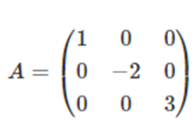
- Задание: Приведите пример нулевой матрицы.
- Задание: Приведите пример верхней треугольной матрицы.
- Задание: Приведите пример нижней треугольной матрицы.
- Задание: Найдите определитель матрицы, если
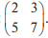
- Задание: Найдите определитель матрицы, если

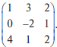
- Задание: Найдите сумму и разность матриц A и B, если
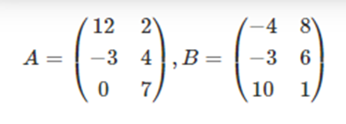
- Задание: Найдите работу 2*А
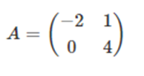
- Задание: Найти произведение матриц A⋅B и B⋅A , если
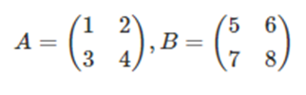
- Задание: Проверьте, существуют ли работы A⋅B и B⋅A ,если
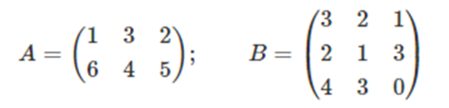

Справочный материал
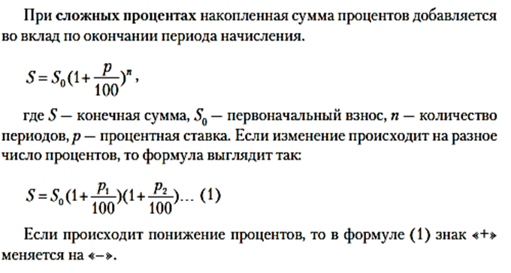
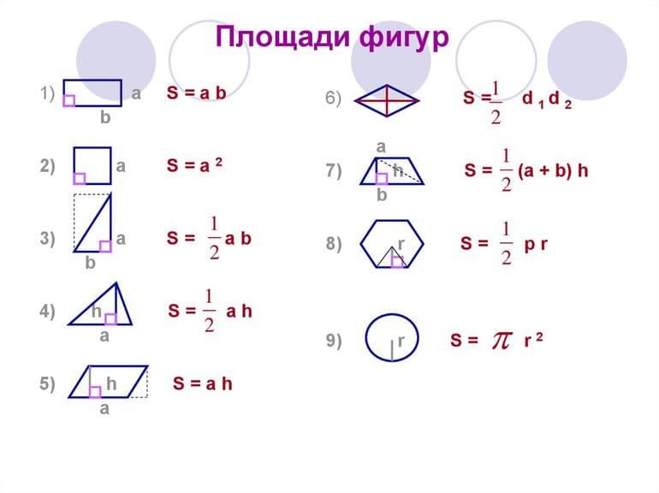
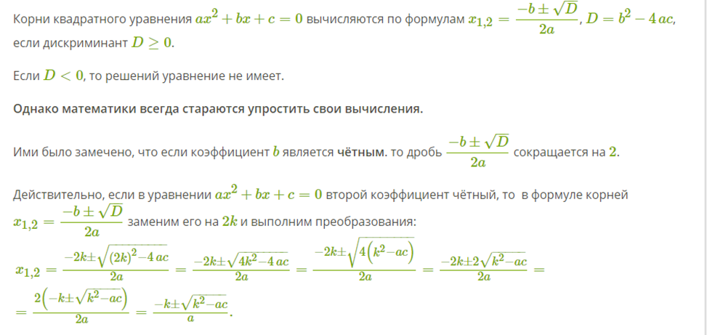
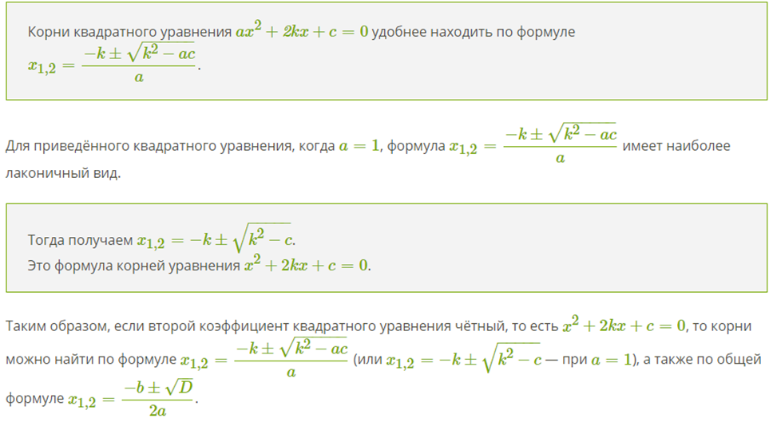
Алгоритм решения системы двух уравнений с двумя переменными методом подстановки:
1) из более простого уравнения системы выразить одно неизвестное через другое;
2) подставить полученное выражение в другое уравнение вместо выраженной переменной;
3) найти корень полученного уравнения с одним неизвестным;
4) подставить найденное значение в уравнение, полученное на первом шаге, и найти вторую переменную;
5) записать ответ.

Чтобы решить систему двух линейных уравнений с двумя переменными методом сложения необходимо следовать алгоритму.

1. Уравнять модули коэффициентов при одном из неизвестных (если необходимо).
2. Сложить или вычесть уравнения.
3. Решить полученное уравнение с одной переменной, найти неизвестное.
4. Подставить найденное на втором шаге значение переменной
в одно из уравнений исходной системы, найти второе неизвестное.
5. Записать ответ.

При решении неравенств используют следующие правила:
1. Перенос слагаемых из одной части неравенства в другую с противоположным знаком, при этом знак неравенства не меняется.
2. Умножение или деление на одно и то же положительное число обеих частей неравенства, не изменив при этом знак неравенства.
3. Умножение или деление на одно и то же отрицательное число, изменив при этом знак неравенства на противоположный.
Два неравенства f(x)>g(x) и r(x)>s(x) являются равносильными,
если множество их решений совпадают, в частности множества решений могут быть пустыми.
Решение матриц^
https://elar.urfu.ru/bitstream/10995/78551/1/978-5-7996-2776-8_2019.pdf

Дополнительные источники:
https://www.yaklass.ru
https://reader.lanbook.com/book/408656#82

